REQUERIMENTO nº 318/2021

Súmula:- Requer ao Executivo junto a Secretaria de Saúde, Dra. Luiza Nasi, a possibilidade de inclusão no cronograma da municipalidade a implantação de um S.V.O (Sistema de Verificação de Óbito) no Pronto Socorro Central do nosso município.

REQUEIRO à Mesa, após ouvido o Douto Plenário na forma regimental vigente, seja oficiado ao Excelentíssimo Prefeito Igor Soares, para que interceda junto à Secretaria de Saúde, sobre a possibilidade de inclusão no cronograma da municipalidade a implantação de um S.V.O (Sistema de Verificação de Óbito) no Pronto Socorro Central do nosso município.

Justificativa

Senhor Presidente:-
Senhores Vereadores:-
Senhoras Vereadoras: -

O momento da perda de um ente querido é frágil para os parentes, amigos e a burocratização de transferência até o Instituto Médico Legal de Osasco (IML) para a identificação da causa da morte traz um peso a mais para os familiares. A criação do serviço de verificação de óbitos (SVO) ira agilizar a confirmação de mortes ocorridas por causas naturais.

A intenção é evitar a demora para a liberação do corpo e o sofrimento da família, as pessoas estão morrendo por causas naturais e seus familiares estão esperando horas e horas para poder encaminhar ao sepultamento.

De acordo com as informações da portaria n°1.045 de junho 2006, a Prefeitura pode fazer uma parceria com o Ministério da Saúde para obter um SVO.

Sala das Sessões Bemvindo Moreira Nery, 25 de janeiro de 2021.

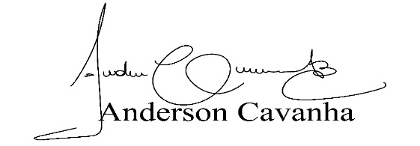
(Bruxão Cavanha – PL)
Vereador

